Exotická inspirace – recepty (pro 4 osoby)
Richard Šusta, šéfkuchař restaurace Suterén

Pho - vietnamská kuřecí polévka

Co budete potřebovat:
Kuřecí vývar:
• 1 malá nakrájená cibule
• 3 cm dlouhý kousek čerstvého zázvoru
• 1 kg hovězích kostí
• 3 litry vody
• 6 hvězdiček badyánu
• 1 lžička soli
• 1 lžička cukru
• 500 g kuřecího masa
Nudle:
• 250 g plochých rýžových nudlí
Obloha:
• 3 jarní cibulky nakrájené na tenké plátky
• 1 velká cibule
• 10 jemně nasekaných snítek koriandru
• 1 šálek výhonků (mungo nebo sojových)
• 10 snítek thajské bazalky
• 10 snítek culantro (ngo gai), možno nahradit koriandrem

Postup
Na suché pánvičce osmažíme zázvor a cibuli úplně do hněda a rozmačkáme je. Omyjeme kosti, dáme je do velkého hrnce a zalijeme vodou. Přivedeme vše k varu a ihned vodu slijeme. Ke kostem přidáme 3 litry čerstvé vody a uvedeme znovu do varu, přičemž sbíráme z povrchu pěnu. Přidáme osmahnutou cibuli a zázvor, badyán, sůl a cukr. Na mírném ohni vaříme 30 minut. Kuřecí maso nakrájíme na nudličky a dáme stranou. Z vývaru vyndáme kosti, koření a zeleninu. Nudle připravíme podle návodu na obalu a poté je omyjeme ve studené vodě. Vývar uvedeme znovu do varu.

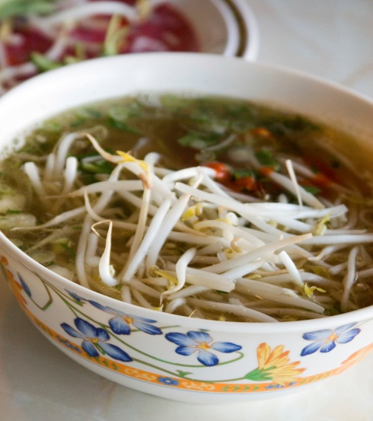
Servírování:
Nudle rozdělíme do 4 až 6 velkých misek. Na ně položíme proužky masa, jarní cibulku, cibuli a koriandr. Zalijeme vařícím vývarem, ozdobíme výhonky a kořením a ihned podáváme. Zvlášť nabídneme čtvrtky citronu nebo limety, rybí omáčku, omáčku hoisin a chilli omáčku.

Smažená rýže s krevetami

Co budete potřebovat
• 5 lžic rostlinného oleje
• 110 g hnědé šalotky nebo jarní cibulky, rozpůlené a na jemné plátky nakájené
• 3 nadrobno nakrájené stroužky česneku
• 1 červená chilli paprička nebo feferonka bez semínek a nadrobno posekaná
• 6 zelených šalotek, nakrájené na tenké diagonální plátky
• 1 červená paprika, bez semeníku a nadrobno nakrájená
• 225 g bílého zelí, nadrobno nastrouhaného
• 170 g okurky nakrájené na malé kousky, oloupané a bez semínek
• 100 g zeleného hrášku, může být i mražený
• 3 našlehaná vejce
• 1 lžička rajčatové pasty
• 2 lžíce limetové nebo citronové šťávy
• 200 g spařených krevet
• Tabasco omáčka podle chuti
• 280 ml uvařené vychladlé rýže
• 250 ml kažuových oříšků nebo nahrubo nasekaných oloupaných mandlí
• 2 lžíce koriandru nebo petrželky + další na ozdobu
• sůl a pepř podle chuti

Postup
Polovinu oleje rozehřejeme na nepřilnavé pánvi nebo ve woku, přidáme hnědé šalotky a usmažíme je dohněda. Vyjmeme je drátěnou naběračkou na papírový ubrousek a do woku nalijeme zbytek oleje. Přidáme chilli a česnek a smažíme 1 minutu. Přidáme zelené šalotky a papriku a smažíme další 3–4 minuty. Přidáme zelí a cuketu a smažíme další 2 min. Uprostřed woku uděláme místo, do kterého nalijeme vejce a občas je promícháme. Nakonec je vmícháme do zeleniny a přidáme krevety, vmícháme rajčatovou pastu, limetovou šťávu a chilli omáčku. Zvýšíme teplotu a přidáme rýži, oříšky a čerstvý koriandr. Vše mícháme po dobu 3 – 4 minut a pořádně prohřejeme.

Servírování
Podávat posypané zelenou šalotkou a koriandrem.

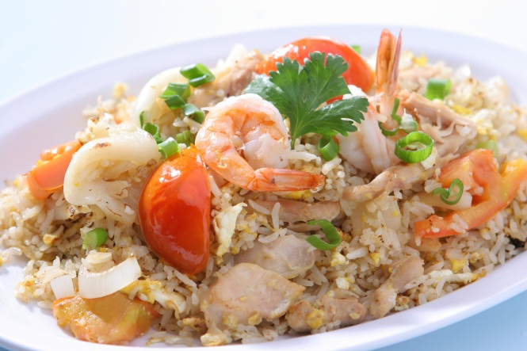

Sladkokyselé kuře s ananasem

Co budete potřebovat
• 500 g kuřecích prsou - nakrájených na kostičky
• 2 lžíce rýžového vína
• 3 lžíce mouky
• 1 ks rozšlehaného vejce
• 1/2 ks zelené papriky nakrájené na kostičky
• 1/2 ks červené papriky nakrájené na kostičky
• 1 ks cibule nakrájené na kostičky
• 1 hrst mrkve nakrájené na nudličky
• 1/2 hrnku ananasových kostek
• 4 lžíce červeného vinného octa
• 3 lžíce cukru
• 4 lžíce vývaru, případně vody
• 1 a 1/2 lžíce sójové omáčky
• 2 lžíce rajčatového protlaku
• 1 lžíce škrobové pasty - vyrobí se jako škrobová moučka s vodou
• 2 lžíce oleje
• sůl a pepř
• olej na smažení

Postup
Kuřecí maso dáme do mísy, přidáme víno, okořeníme solí a pepřem a necháme 2 - 3 hodiny marinovat. Maso poté vyndáme a do zbylé tekutiny vlijeme rozšlehané vejce. Dobře promícháme a ve vzniklé směsi obalíme kuřecí kousky. Kousky opět vyjmeme, poprášíme moukou a pečlivě obalíme. Ve woku nebo v hluboké pánvi rozpálíme olej a kuře smažíme cca 3 minuty dozlatova. Kuře vyjmeme a dáme stranou. Do výpeku dáme zeleninu a smažíme asi minutu. Přidáme protlak, sójovou omáčku, cukr, vinný ocet, vývar a vše uvedeme do varu. Do vařící směsi přidáme škrobovou pastu a dobře promícháme. Necháme chvíli zhoustnout, přidáme ananas, kuřecí kousky a promícháme.

Servírování
Hotové lahodné kuře s ananasem podávejte horké s rýží.

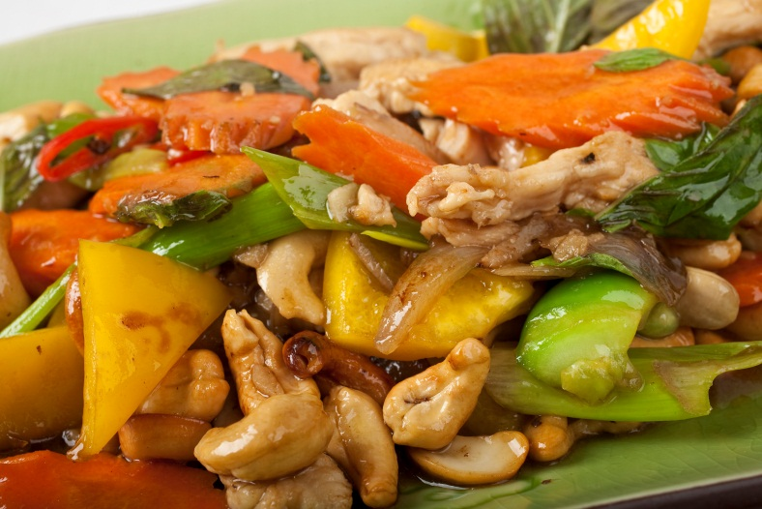
LAKSA

Co budete potřebovat
• 100 g rýžových nudlí
• 300 g rybího filé bez kostí pokrájeného na kousky
• 10 velkých syrových krevet, oloupaných a bez hlavy
• 2 lžíce laksa pasty nebo červené curry pasty
• 2 hrnky kuřecího vývaru
• 1 hrnek kokosového mléka
• 1 lžička palmového nebo hnědého cukru
• 1 hrnek čerstvých sójových výhonků nebo jedna cca 300 g plechovka
• 4 jarní cibulky nakrájené našikmo
• 4 lžíce čerstvého koriandru nakrájeného na kousky
• 20 lístků vietnamské máty
• měsíčky limetky

Postup
Rýžové nudle uvaříme ve vodě 4 minuty, scedíme, propláchneme a znovu scedíme. Do rozpáleného woku nebo kastrolu dáme curry pastu a smažíme jednu minutu. Přidáme vývar a vaříme. Po pěti minutách přidáme ryby a vaříme další tři minuty. Přidáme kokosové mléko a cukr a znovu přivedeme k bodu varu. Mezitím rozdělíme nudle do dvou větších misek, navrch dáme sójové výhonky, jarní cibulky, koriandr a mátu. Vše zalijeme vařící polévkou s mořskými plody.

Servírování
Podávejte s limetkami a chilli papričkami, případně posypte praženými burskými oříšky.

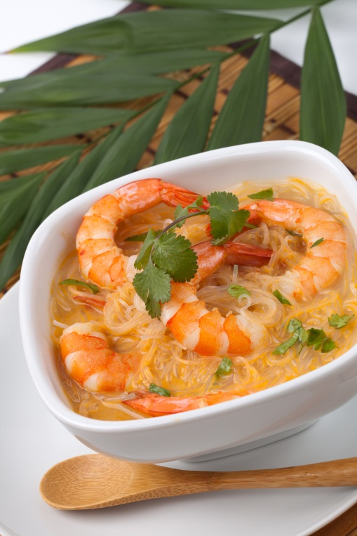
TAJINE

Co budete potřebovat
- 5 lžic olivového oleje
- 1 lžíce másla
- 200 g zelených oliv
- 1 lžička šafránu
- 1 lžička koriandru
- 1 ks kuřete
- 3 ks cibule
- 1 svazek listové petržele
- 2 ks citronu na šťávu
- 2 ks čerstvých nebo naložených citronu
- 1 lžička zázvoru

Postup
Na olivovém oleji s máslem osmahneme kousky kuřete. Přidáme nakrájenou cibuli, petržel, zázvor, šafrán, sůl, mletý pepř a nakrájené (naložené) citrony. Zalijeme třemi sklenkami vody, přiklopíme poklicí a vaříme 30 minut. Občas promícháme a je-li třeba, podlijeme vodou. Přimícháme koriandr a citronovou šťávu a vaříme dalších 15 minut. Před dokončením přidáme ještě olivy a můžeme servírovat.

